HỌC VIỆN CÔNG NGHỆ BƯU CHÍNH VIỄN THÔNG
KHOA CÔNG NGHỆ THÔNG TIN 1
MÔN HỌC: NHẬN DẠNG MẪU
BÁO CÁO BÀI TẬP CÁ NHÂN
DỰ BÁO TẢI SƯỞI CỦA TÒA NHÀ TỪ THÔNG SỐ THIẾT KẾ
Pipeline hồi quy với tiền xử lý và giảm chiều PCA – bộ dữ liệu Energy Efficiency (UCI)
Giảng viên: TS. Nguyễn Xuân Đức
Học viên: [Họ và tên]
Mã học viên: [Mã HV]
Lớp / Chương trình: [Thạc sĩ / Thạc sĩ tích hợp]
Hà Nội, tháng 9/2026

MỤC LỤC

Tóm tắt 3
1. Bài toán và mục tiêu 3
1.1 Bối cảnh 3
1.2 Phát biểu bài toán 3
1.3 Mục tiêu bài tập 3
2. Dữ liệu 4
2.1 Nguồn gốc 4
2.2 Ý nghĩa các đặc trưng 4
2.3 Cấu trúc đặc biệt của dữ liệu 4
2.4 Khám phá target và quan hệ với đặc trưng 5
3. Biểu diễn và tiền xử lý 5
3.1 Chia dữ liệu 5
3.2 Biểu diễn biến phân loại: số hay one-hot? 6
3.3 Pipeline tiền xử lý 6
4. Phương pháp 6
4.1 Giảm chiều bằng PCA – phân tích cấu trúc 6
4.2 Các mô hình so sánh 8
4.3 Quy trình đánh giá và chọn mô hình 8
5. Kết quả và thảo luận 8
5.1 So sánh mô hình trên cross-validation 8
5.2 Tác động của PCA 10
5.3 Kiểm tra bổ sung: dự báo cho hình dạng tòa nhà mới 11
5.4 Chọn mô hình và kết quả trên Test 12
5.5 Phân tích lỗi 12
6. Kết luận 13
7. Mã nguồn 13
7.1 Kiểm tra cấu trúc dữ liệu 14
7.2 Chia dữ liệu và CV 14
7.3 Pipeline tiền xử lý + PCA + mô hình 14
7.4 Chọn siêu tham số (kể cả k) và đo độ ổn định 14
7.5 Hình dạng mới, quy tắc 1-SE và Test 14
7.6 Cách chạy lại 15
8. Tài liệu tham khảo 15

Tóm tắt
Báo cáo xây dựng chương trình dự báo tải sưởi (Heating Load, kWh/m²) của tòa nhà từ 8 thông số thiết kế, dùng bộ dữ liệu Energy Efficiency gồm 768 tòa nhà mô phỏng. Các bước tiền xử lý và PCA đều nằm trong Pipeline của scikit-learn nên chỉ được fit trên phần train của từng fold. Tôi so sánh 2 baseline với 7 họ mô hình (Linear, Ridge, Lasso, Poly(2) + Ridge, KNN, Random Forest, HistGradientBoosting); mỗi họ được chạy cả khi có và không có PCA, số thành phần k được chọn bằng CV.
Mô hình được chọn là HistGradientBoosting không dùng PCA, với RMSE CV = 0,397 ± 0,054 kWh/m² và R² = 0,998 (25 fold). Trên tập Test, mô hình đạt RMSE = 0,283, MAE = 0,213, R² = 0,999; RMSE giảm 97 % so với baseline.
Về PCA: dữ liệu có đa cộng tuyến hoàn hảo (diện tích bề mặt = tường + 2 × mái) nên có một thành phần chính có phương sai bằng 0. Trên CV, PCA giảm RMSE của KNN 32 % (do bỏ được chiều hướng nhà, vốn không liên quan tới tải sưởi) và của Poly(2) + Ridge 25 %, nhưng làm RMSE của Random Forest và HistGB tăng từ 1,8 đến 2,4 lần. Riêng với KNN, mức cải thiện này không lặp lại trên tập Test. Kiểm tra thêm bằng GroupKFold cho thấy mọi mô hình đều kém đi nhiều khi phải dự báo cho hình dạng tòa nhà không có trong dữ liệu train.

1. Bài toán và mục tiêu

1.1 Bối cảnh
Nhà ở và văn phòng tiêu thụ khoảng 40 % năng lượng ở châu Âu, phần lớn cho sưởi và làm mát. Khi thiết kế, kiến trúc sư cần so sánh các phương án: nhà vuông hay nhà dài, một tầng hay hai tầng, nhiều kính hay ít kính. Cách thường dùng là chạy phần mềm mô phỏng năng lượng như Ecotect hay EnergyPlus; cách này chính xác nhưng chậm và cần người có chuyên môn.
Nếu học được một mô hình từ các kết quả mô phỏng đã có, ta có thể ước lượng nhanh tải sưởi của một phương án mới chỉ từ vài thông số thiết kế, sau đó chỉ mô phỏng chi tiết những phương án tốt nhất.

1.2 Phát biểu bài toán
- Đầu vào x: 8 thông số thiết kế của tòa nhà (Bảng 1).
- Đầu ra y: tải sưởi Heating Load (kWh/m²), tức năng lượng cần trên mỗi m² sàn để giữ nhiệt độ trong nhà. Đây là giá trị liên tục nên bài toán là hồi quy.
- Đơn vị quan sát: mỗi dòng là một phương án thiết kế tòa nhà đã được mô phỏng.

1.3 Mục tiêu bài tập
- Xây dựng pipeline đầy đủ: tiền xử lý → (PCA) → mô hình hồi quy, không rò rỉ dữ liệu.
- So sánh baseline với các mô hình hồi quy từ đơn giản đến phức tạp.
- Kiểm tra tác động của PCA: có/không PCA, và ảnh hưởng của số thành phần k.
- Chọn mô hình dựa trên MAE, RMSE, R² và độ ổn định qua cross-validation.
Lý do dùng cả ba metric: MAE cho biết trung bình dự báo lệch bao nhiêu kWh/m², dễ giải thích với kiến trúc sư. RMSE phạt nặng các sai số lớn, vì một phương án bị đánh giá sai nhiều có thể dẫn tới chọn nhầm thiết kế. R² so sánh mô hình với việc luôn đoán bằng giá trị trung bình. RMSE là metric chính để tuning và chọn mô hình; độ ổn định được đo bằng độ lệch chuẩn và sai số chuẩn của RMSE qua 25 fold.

2. Dữ liệu

2.1 Nguồn gốc
Bộ Energy Efficiency do A. Tsanas và A. Xifara (Đại học Oxford) công bố năm 2012 trên UCI Machine Learning Repository (mã 242). Các tác giả mô phỏng 768 tòa nhà bằng phần mềm Ecotect, cùng thể tích 771,75 m³, cùng vật liệu, đặt tại Athens (Hy Lạp), chỉ khác nhau về hình dạng, hướng và cách bố trí kính.
Dữ liệu gốc có 2 target: Y1 là tải sưởi và Y2 là tải làm mát. Bài này dùng file energy_efficiency_Y1.csv, lấy từ bản sao dữ liệu UCI trong kho benchmark của Gal & Ghahramani (yaringal/DropoutUncertaintyExps). Bản này chỉ có Y1 nên báo cáo chỉ xét tải sưởi. Tôi đã kiểm tra lại: file có 768 mẫu, 8 đặc trưng, số mức và khoảng giá trị của từng đặc trưng khớp với mô tả trên UCI.

2.2 Ý nghĩa các đặc trưng
Ký hiệu | Tên gốc | Ý nghĩa | Các mức
X1 | Relative Compactness | Độ nhỏ gọn: nhà càng “gọn” (gần khối lập phương) càng ít bề mặt tiếp xúc ngoài trời | 12 mức, 0,62–0,98
X2 | Surface Area | Tổng diện tích bề mặt (m²) | 12 mức, 514,5–808,5
X3 | Wall Area | Diện tích tường (m²) | 7 mức, 245–416,5
X4 | Roof Area | Diện tích mái (m²) | 4 mức, 110,25–220,5
X5 | Overall Height | Chiều cao: 3,5 m (1 tầng) hoặc 7 m (2 tầng) | 2 mức
X6 | Orientation | Hướng nhà: 2 = Bắc, 3 = Đông, 4 = Nam, 5 = Tây | 4 mức
X7 | Glazing Area | Diện tích kính so với diện tích sàn | 0, 10, 25, 40 %
X8 | Glazing Area Distribution | Cách phân bố kính: 0 = không kính, 1 = đều 4 mặt (25 % mỗi mặt), 2–5 = 55 % kính ở mặt Bắc/Đông/Nam/Tây, 15 % ở mỗi mặt còn lại | 6 mức
Y1 | Heating Load | Tải sưởi (kWh/m²) – target | 6,01–43,10
Bảng 1. Mô tả đặc trưng và target.

2.3 Cấu trúc đặc biệt của dữ liệu
Đây là dữ liệu sinh từ thiết kế thí nghiệm chứ không phải dữ liệu thu thập thực tế, nên cấu trúc rất đều:
- 768 = 12 hình dạng tòa nhà × 4 hướng × 16 cấu hình kính (1 không kính + 3 mức diện tích × 5 cách phân bố). Mỗi hình dạng xuất hiện đúng 64 lần.
- 5 đặc trưng hình học X1–X5 hoàn toàn do hình dạng quyết định: biết X1 là biết X2, X3, X4, X5.
- X2 = X3 + 2·X4 đúng với mọi mẫu (bề mặt = tường + mái + sàn, và diện tích sàn bằng diện tích mái). Vì vậy ma trận 5 cột hình học chỉ có hạng 4, tức là có đa cộng tuyến hoàn hảo.
- Không có giá trị thiếu và không có mẫu trùng lặp.

2.4 Khám phá target và quan hệ với đặc trưng
Tải sưởi nằm trong khoảng 6,01 đến 43,10 kWh/m², trung bình 22,31, trung vị 18,95. Phân phối có hai cụm rõ rệt tương ứng với chiều cao: nhà 1 tầng trung bình 13,3 kWh/m², nhà 2 tầng 31,3 kWh/m² (Hình 1). Diện tích kính càng lớn thì tải sưởi càng cao (0 % kính: 14,3; 40 % kính: 25,4) vì kính cách nhiệt kém hơn tường.
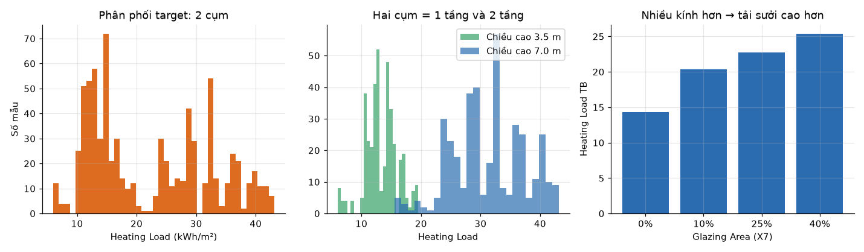
Hình 1. Phân phối tải sưởi, theo chiều cao, và theo diện tích kính.
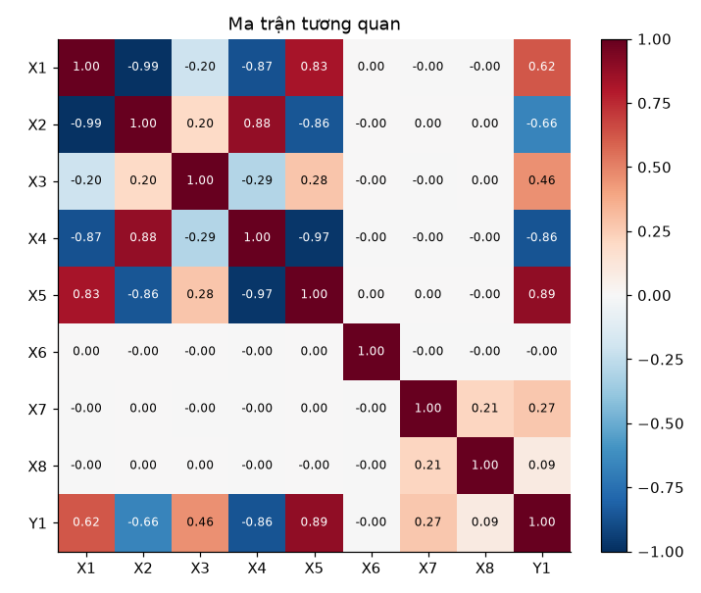
Hình 2. Ma trận tương quan Pearson.
Từ ma trận tương quan (Hình 2):
- Chiều cao X5 (r = 0,89) và diện tích mái X4 (r = −0,86) liên quan mạnh nhất với tải sưởi.
- Các đặc trưng hình học tương quan gần như tuyệt đối với nhau: X1–X2 r = −0,99; X4–X5 r = −0,97.
- Hướng nhà X6 gần như không liên quan tới tải sưởi (r = 0,00; trung bình theo 4 hướng chỉ dao động từ 22,26 đến 22,38 kWh/m²).

3. Biểu diễn và tiền xử lý

3.1 Chia dữ liệu
- Dev 80 % (614 mẫu) / Test 20 % (154 mẫu), phân tầng theo chiều cao X5 để Test có đủ nhà 1 tầng và 2 tầng. Tập Test chỉ được dùng ở bước cuối.
- CV để chọn siêu tham số: KFold(5, shuffle=True).
- CV để đo độ ổn định: RepeatedKFold(5 × 5) = 25 fold. Dữ liệu nhỏ nên lặp nhiều lần để ước lượng độ biến thiên đáng tin hơn.

3.2 Biểu diễn biến phân loại: số hay one-hot?
X6 (hướng) và X8 (phân bố kính) là biến định danh: các số 2, 3, 4, 5 chỉ là nhãn, “Tây = 5” không có nghĩa là lớn hơn “Bắc = 2”. Về lý thuyết nên mã hoá one-hot, nhưng tôi so sánh hai cách biểu diễn bằng CV trước khi quyết định (Bảng 2):
- Số: giữ 8 cột, chuẩn hoá tất cả.
- One-hot: X6 thành 4 cột, X8 thành 6 cột, cộng 6 cột số, tổng cộng 16 cột.
Mô hình | Số (8 cột) | One-hot (16 cột)
Ridge | 3,090 | 2,990
Poly2 + Ridge | 2,233 | 2,299
KNN | 2,421 | 3,899
HistGB | 0,412 | 0,413
Bảng 2. RMSE CV (kWh/m²) theo cách biểu diễn (KFold 5).
Với Ridge, Poly(2) + Ridge và HistGB, hai cách cho kết quả gần như nhau (chênh không quá 0,1 kWh/m²). Khác biệt lớn nằm ở KNN: one-hot làm RMSE tăng từ 2,42 lên 3,90, vì 10 cột nhị phân mới chiếm phần lớn khoảng cách Euclid, trong khi 4 cột của biến hướng lại không liên quan tới target. Tính trung bình trên 4 mô hình, biểu diễn số có RMSE thấp hơn (2,04 so với 2,40), nên tôi dùng biểu diễn số 8 cột cho các phần sau.

3.3 Pipeline tiền xử lý
Dữ liệu mô phỏng, không có giá trị thiếu nên không cần bước điền giá trị hay xử lý ngoại lai. Bước bắt buộc là chuẩn hoá, vì các đặc trưng có thang đo rất khác nhau (diện tích hàng trăm m², độ nhỏ gọn chỉ từ 0,62 đến 0,98). Chuẩn hoá cần cho PCA (nếu không, PC1 gần như chỉ là diện tích bề mặt vì biến này có phương sai lớn nhất), cho KNN (dùng khoảng cách) và cho Ridge/Lasso (mức phạt phụ thuộc thang đo). Mọi bước đều nằm trong Pipeline:
X (8 đặc trưng)
→ StandardScaler (μ, σ học trên fold train)
→ [PCA(n_components = k)] (tuỳ cấu hình, k chọn bằng CV)
→ [PolynomialFeatures(2) → StandardScaler] (chỉ với Poly2 + Ridge)
→ Mô hình hồi quy

4. Phương pháp

4.1 Giảm chiều bằng PCA – phân tích cấu trúc
PCA tìm các hướng có phương sai lớn nhất trong không gian đặc trưng đã chuẩn hoá và chiếu dữ liệu lên k hướng đầu: Z = X_c · W_k (slide Giảm chiều, tr.17). PCA không dùng nhãn.
Trên 8 đặc trưng, cần 4 PC để giữ được 80 % phương sai và 5 PC để giữ 95 % (thực tế 5 PC đầu đã giữ 99,3 %). PC6 và PC7 cộng lại chưa tới 0,8 %, còn PC8 có phương sai bằng 0, ứng với quan hệ X2 − X3 − 2·X4 = 0. Nếu chỉ chạy PCA trên 5 đặc trưng hình học thì 2 PC đầu đã giữ 98,8 % phương sai, nghĩa là năm cột này thực chất chỉ mang khoảng 2 chiều thông tin (PC1 gắn với X1, X2, X4, X5; PC2 gắn với diện tích tường X3).
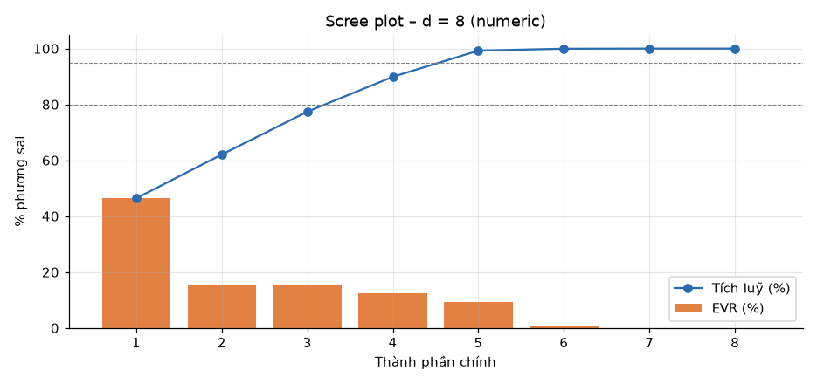
Hình 3. Scree plot trên 8 đặc trưng đã chuẩn hoá.
Vì dữ liệu có cấu trúc rõ, có thể đọc ý nghĩa của từng PC từ các hệ số loadings (Bảng 3):
PC | EVR (%) | |corr(PC, y)| | Ý nghĩa (theo loadings)
PC1 | 46,40 | 0,795 | Hình học (X1, X2, X4, X5)
PC2 | 15,68 | 0,056 | Kính (X7, X8)
PC3 | 15,33 | 0,473 | Diện tích tường X3
PC4 | 12,50 | 0,022 | Hướng nhà X6
PC5 | 9,36 | 0,127 | X8 − X7 (tương phản kính)
PC6 | 0,68 | 0,183 | Chiều cao vs độ nhỏ gọn
PC7 | 0,05 | 0,036 | Phần dư hình học
PC8 | ≈ 0 | 0,000 | X2 − X3 − 2·X4 ≡ 0
Bảng 3. Phương sai giải thích, |tương quan| với tải sưởi và ý nghĩa của từng PC.
PC4 giữ 12,5 % phương sai và gần như trùng với hướng nhà X6 (hệ số 0,99), nhưng tương quan với tải sưởi chỉ 0,02. Ngược lại, PC6 chỉ giữ 0,68 % phương sai nhưng tương quan 0,18. Như vậy phương sai lớn không có nghĩa là hữu ích cho dự báo; khi PCA đứng trước mô hình hồi quy thì nên chọn k theo metric trên CV (slide tr.14), không chỉ theo ngưỡng phương sai.
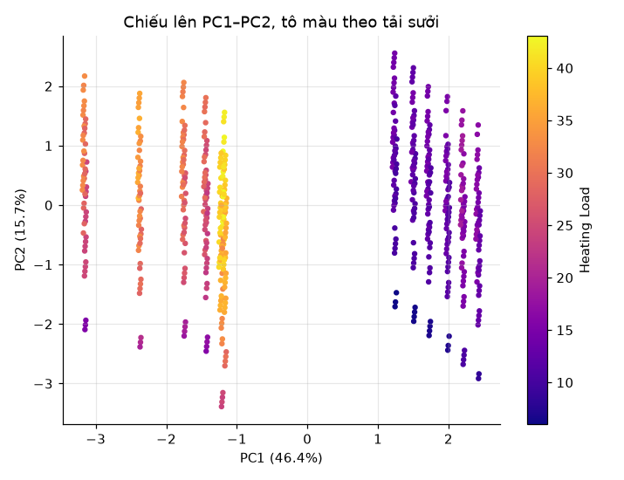
Hình 4. Dữ liệu chiếu lên PC1–PC2, tô màu theo tải sưởi: PC1 (hình học) tách rõ hai cụm nhà 1 tầng/2 tầng.

4.2 Các mô hình so sánh
Mô hình | Ý tưởng | Siêu tham số thử
Baseline (mean / median) | Luôn đoán một hằng số – mốc so sánh tối thiểu | —
Linear Regression | ŷ = b + Σ wⱼxⱼ; với cột suy biến dùng giả nghịch đảo | —
Ridge | Linear + phạt L2 | α ∈ {0,01; 0,1; 1; 10}
Lasso | Linear + phạt L1 | α ∈ {0,001; 0,01; 0,1}
Poly(2) + Ridge | Thêm số hạng bậc 2 và tích chéo (8 → 44 đặc trưng) | α ∈ {0,01; 0,1; 1; 10}
KNN | Trung bình có trọng số của k tòa nhà gần nhất | k ∈ {3; 5; 10}
Random Forest | Trung bình 300 cây quyết định (mô hình của bài báo gốc) | min_samples_leaf ∈ {1; 3}
HistGradientBoosting | Cộng dồn các cây, mỗi cây sửa lỗi cây trước | lr ∈ {0,05; 0,1}, leaves ∈ {7; 15}
Bảng 4. Các mô hình và lưới siêu tham số. Mỗi mô hình (trừ baseline) có thêm biến thể + PCA, với k ∈ {1, 2, 3, 4, 5, 6, 8} được đưa vào lưới tìm kiếm.

4.3 Quy trình đánh giá và chọn mô hình
- Với mỗi cấu hình, GridSearchCV (KFold 5, tối ưu RMSE) chọn siêu tham số, kể cả số thành phần k của PCA.
- Cấu hình tốt nhất được đánh giá lại trên 25 fold để lấy trung bình, độ lệch chuẩn và sai số chuẩn SE = std/√25 của RMSE, cùng MAE và R².
- Chọn mô hình theo quy tắc một sai số chuẩn (slide tr.49): các mô hình có RMSE không vượt quá RMSE nhỏ nhất + SE được coi là tương đương; trong nhóm đó chọn mô hình có độ lệch chuẩn nhỏ nhất.
- Chốt lựa chọn, refit trên toàn bộ Dev và đánh giá một lần trên Test.
- Kiểm tra thêm khả năng dự báo cho hình dạng tòa nhà mới bằng GroupKFold theo hình dạng.
- Phân tích lỗi theo chiều cao, diện tích kính, hướng và các mẫu sai nhiều nhất.

5. Kết quả và thảo luận

5.1 So sánh mô hình trên cross-validation
Mô hình | Siêu tham số (CV) | RMSE | MAE | R² | Train RMSE
Baseline (mean) | — | 10,136 ± 0,426 | 9,166 ± 0,368 | -0,0118 | 10,120
Baseline (median) | — | 10,710 ± 0,703 | 9,090 ± 0,486 | -0,1299 | 10,673
Linear | — | 3,074 ± 0,259 | 2,197 ± 0,186 | 0,9065 | 3,037
Linear + PCA | k=8 | 3,074 ± 0,259 | 2,197 ± 0,186 | 0,9065 | 3,037
Ridge | alpha=0.1 | 3,074 ± 0,259 | 2,197 ± 0,186 | 0,9065 | 3,037
Ridge + PCA | alpha=0.1, k=8 | 3,074 ± 0,259 | 2,197 ± 0,186 | 0,9065 | 3,037
Lasso | alpha=0.001 | 3,074 ± 0,259 | 2,197 ± 0,185 | 0,9065 | 3,037
Lasso + PCA | alpha=0.001, k=8 | 3,074 ± 0,259 | 2,198 ± 0,185 | 0,9065 | 3,037
Poly2 + Ridge | alpha=0.01 | 1,060 ± 0,070 | 0,842 ± 0,055 | 0,9888 | 0,991
Poly2 + Ridge + PCA | alpha=0.01, k=8 | 0,798 ± 0,063 | 0,613 ± 0,044 | 0,9937 | 0,742
KNN | n_neighbors=3 | 2,394 ± 0,290 | 1,510 ± 0,191 | 0,9430 | 0,000
KNN + PCA | n_neighbors=3, k=3 | 1,620 ± 0,387 | 1,234 ± 0,316 | 0,9729 | 0,000
RandomForest | min_leaf=1 | 0,530 ± 0,061 | 0,360 ± 0,039 | 0,9972 | 0,201
RandomForest + PCA | min_leaf=1, k=8 | 0,940 ± 0,183 | 0,641 ± 0,109 | 0,9910 | 0,350
HistGB | lr=0.1, leaves=15 | 0,397 ± 0,054 | 0,267 ± 0,033 | 0,9984 | 0,128
HistGB + PCA | lr=0.05, leaves=7, k=8 | 0,962 ± 0,205 | 0,630 ± 0,086 | 0,9905 | 0,262
Bảng 5. Kết quả 25 fold (RepeatedKFold 5 × 5), đơn vị kWh/m². Dòng tô màu là mô hình được chọn.
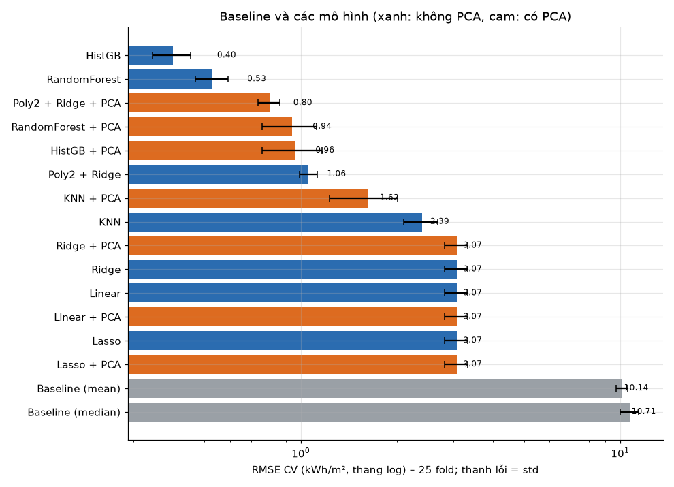
Hình 5. RMSE CV (thang log). Xám: baseline; xanh: không PCA; cam: có PCA.
Nhận xét theo từng nhóm mô hình:
- Baseline đoán bằng giá trị trung bình có RMSE 10,1 kWh/m².
- Các mô hình tuyến tính (Linear, Ridge, Lasso) giảm RMSE xuống 3,07, R² = 0,907. Ba mô hình cho kết quả trùng nhau đến 3 chữ số vì dữ liệu mô phỏng không có nhiễu, regularization gần như không có tác dụng. Linear Regression vẫn chạy được dù có cột suy biến vì scikit-learn giải bài toán bình phương tối thiểu bằng SVD, tương đương dùng giả nghịch đảo (slide Mô hình hồi quy, tr.20). Lỗi train gần bằng lỗi CV (3,04 so với 3,07), cho thấy mô hình bị underfit: quan hệ thật là phi tuyến.
- Poly(2) + Ridge thêm các số hạng bậc 2 và tích chéo, RMSE giảm còn 1,06. Điều này cho thấy các số hạng phi tuyến và tương tác giữa các đặc trưng có vai trò lớn.
- KNN đạt 2,39, kém hơn Poly(2) + Ridge. Một nguyên nhân là chiều hướng nhà, không liên quan tới target, vẫn tham gia vào việc tính khoảng cách (xem mục 5.2).
- Random Forest (mô hình dùng trong bài báo gốc) đạt RMSE 0,53, MAE 0,36. Bài báo gốc báo cáo MAE khoảng 0,51 kWh/m² cho tải sưởi với Random Forest, nên kết quả ở đây cùng bậc; cách chia dữ liệu hai bên khác nhau nên không so sánh trực tiếp được.
- HistGradientBoosting tốt nhất trên cả ba metric: RMSE 0,397, MAE 0,267, R² 0,998, đồng thời có độ lệch chuẩn nhỏ nhất (0,054; SE 0,011).
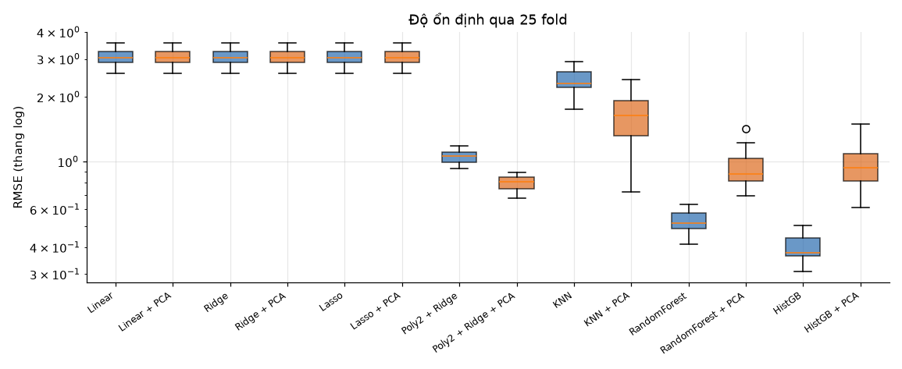
Hình 6. Phân bố RMSE qua 25 fold (thang log).

5.2 Tác động của PCA
Để tách riêng ảnh hưởng của PCA, tôi cố định siêu tham số tốt nhất (bản không PCA) của Ridge, Poly(2) + Ridge, KNN, HistGB rồi quét k = 1…8 (Hình 7, Bảng 6).
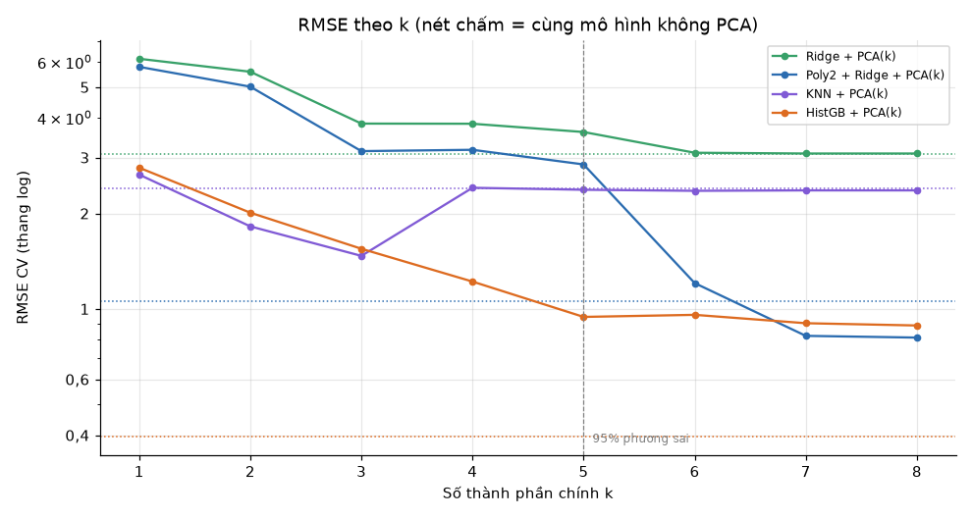
Hình 7. RMSE CV theo số thành phần k (nét chấm: cùng mô hình không PCA).
k | 1 | 2 | 3 | 4 | 5 | 6 | 7 | 8 | Không PCA
Ridge | 6,14 | 5,59 | 3,84 | 3,83 | 3,61 | 3,11 | 3,09 | 3,09 | 3,07
Poly2 + Ridge | 5,79 | 5,02 | 3,14 | 3,17 | 2,85 | 1,21 | 0,82 | 0,81 | 1,06
KNN | 2,65 | 1,82 | 1,47 | 2,41 | 2,37 | 2,36 | 2,36 | 2,36 | 2,39
HistGB | 2,79 | 2,01 | 1,55 | 1,22 | 0,94 | 0,96 | 0,90 | 0,89 | 0,40
Bảng 6. RMSE CV (KFold 5) theo k. Cột cuối: cùng mô hình không PCA (25 fold).
Với KNN, PCA có ích trên CV. GridSearchCV chọn k = 3, RMSE giảm từ 2,39 xuống 1,62 (−32 %). Bảng 3 giải thích lý do: 3 PC đầu chứa thông tin hình học và kính, còn PC4 là hướng nhà, không liên quan tới target nhưng chiếm 12,5 % phương sai. KNN coi mọi chiều như nhau khi tính khoảng cách nên bỏ PC4 là bỏ được một chiều gây nhiễu; khi k ≥ 4 (giữ lại PC4), lỗi tăng trở lại khoảng 2,4. Tuy vậy, KNN + PCA có độ lệch chuẩn lớn nhất trong các mô hình (0,39), và trên tập Test lại kém hơn KNN không PCA (RMSE 2,02 so với 1,72), nên mức cải thiện này chưa ổn định.
Với Poly(2) + Ridge, PCA cũng có ích. GridSearchCV chọn k = 8 (giữ đủ), RMSE giảm từ 1,06 xuống 0,80 (−25 %), độ lệch chuẩn cũng giảm nhẹ. Khi giữ đủ 8 PC, PCA chỉ xoay trục nên về lý thuyết không gian đa thức bậc 2 của các PC trùng với không gian đa thức của đặc trưng gốc. Khác biệt có thể đến từ bước chuẩn hoá sau PolynomialFeatures và mức phạt Ridge: trong hệ trục gốc, các số hạng bậc 2 của X1, X2, X4, X5 gần như trùng nhau (bản thân các cột này đã tương quan 0,83–0,99 về trị tuyệt đối) nên bài toán có điều kiện kém; trên hệ trục PCA các thành phần trực giao, các số hạng bậc 2 ít trùng lặp hơn và Ridge ước lượng tốt hơn. Nếu cắt ở k = 5 (ngưỡng 95 % phương sai) thì RMSE tăng lên 2,85, vì PC6 và PC7 tuy phương sai nhỏ nhưng vẫn mang thông tin cần cho dự báo.
Với mô hình tuyến tính, PCA không thay đổi kết quả. GridSearchCV chọn k = 8, tức giữ tất cả thành phần, nên dự báo trùng với mô hình gốc; giảm k làm lỗi tăng dần.
Với mô hình cây, PCA làm kết quả kém đi: Random Forest từ 0,53 lên 0,94 (gấp 1,8 lần), HistGB từ 0,40 lên 0,96 (gấp 2,4 lần). Mỗi đặc trưng gốc chỉ có từ 2 đến 12 mức rời rạc, và cây tận dụng tốt điều này bằng các ngưỡng đơn giản như “X5 < 5,25” (tách nhà 1 tầng và 2 tầng). Sau khi xoay trục, mỗi PC là tổ hợp của nhiều đặc trưng nên những ngưỡng như vậy không còn biểu diễn được bằng một lần tách. Ngoài ra, kết quả của HistGB + PCA thay đổi nhẹ giữa các máy và phiên bản thư viện (GridSearchCV có thể chọn k = 6 hoặc k = 8, RMSE lệch khoảng 0,01): PC8 có phương sai bằng 0 nên giá trị của nó chỉ là sai số làm tròn, và khi k = 8 cây vẫn có thể tách theo thành phần này.
Tóm lại, tác động của PCA phụ thuộc vào mô hình phía sau. PCA có ích khi mô hình nhạy với các chiều dư thừa hoặc không liên quan (KNN), hoặc khi đặc trưng đa cộng tuyến làm bài toán có điều kiện kém (hồi quy đa thức); PCA không có tác dụng với mô hình tuyến tính và làm hại mô hình cây trên bộ dữ liệu này.

5.3 Kiểm tra bổ sung: dự báo cho hình dạng tòa nhà mới
CV ngẫu nhiên chỉ đánh giá khả năng dự báo biến thể mới của các hình dạng đã biết (cùng hình dạng nhưng khác hướng hoặc cách bố trí kính). Để xem điều gì xảy ra với một hình dạng hoàn toàn mới, tôi dùng GroupKFold(6) theo hình dạng: mỗi fold giữ lại 2 trong 12 hình dạng để kiểm tra (Bảng 7).
Mô hình | KFold ngẫu nhiên | GroupKFold theo hình dạng | Tăng
Ridge | 3,089 | 3,848 | 1,2 ×
Poly2 + Ridge | 1,077 | 13,267 | 12,3 ×
KNN | 2,365 | 4,672 | 2,0 ×
RandomForest | 0,533 | 6,524 | 12,2 ×
HistGB | 0,412 | 8,556 | 20,8 ×
HistGB + PCA | 0,869 | 6,440 | 7,4 ×
Bảng 7. RMSE (kWh/m²) khi dự báo biến thể của hình dạng đã biết vs hình dạng mới.
Kết quả khác hẳn: mọi mô hình đều kém đi nhiều và thứ hạng bị đảo ngược. HistGB, tốt nhất ở CV ngẫu nhiên, có lỗi tăng gấp 21 lần (từ 0,41 lên 8,56); Poly(2) + Ridge lên tới 13,3, cao hơn cả RMSE của baseline trên CV ngẫu nhiên (10,1). Ridge lại tốt nhất (3,85), có thể vì mô hình tuyến tính đơn giản, ít bám vào các hình dạng trong train nên ngoại suy ổn định hơn. Với chỉ 12 hình dạng, dữ liệu không đủ để học quan hệ tổng quát giữa hình học và năng lượng. Nếu cần dự báo cho hình dạng mới thì phải có thêm dữ liệu mô phỏng với nhiều hình dạng hơn; mô hình được chọn dưới đây chỉ nên dùng cho các biến thể của 12 hình dạng đã có, cũng là thiết lập của bài báo gốc.

5.4 Chọn mô hình và kết quả trên Test
HistGB có RMSE CV thấp nhất: 0,397 với SE = 0,011, nên ngưỡng một sai số chuẩn là 0,408. Không có mô hình nào khác nằm dưới ngưỡng này (mô hình kế tiếp là Random Forest với 0,530). Tôi chốt HistGradientBoosting không PCA (learning_rate = 0,1, max_leaf_nodes = 15) trước khi đánh giá trên Test.
Mô hình | CV RMSE | Test MAE | Test RMSE | Test R² | Giảm RMSE vs baseline
Baseline (mean) | 10,136 | 9,103 | 9,926 | -0,0016 | 0,0 %
Baseline (median) | 10,710 | 9,044 | 10,549 | -0,1312 | -6,3 %
Linear | 3,074 | 1,764 | 2,372 | 0,9428 | 76,1 %
Linear + PCA | 3,074 | 1,764 | 2,372 | 0,9428 | 76,1 %
Ridge | 3,074 | 1,763 | 2,373 | 0,9427 | 76,1 %
Ridge + PCA | 3,074 | 1,763 | 2,373 | 0,9427 | 76,1 %
Lasso | 3,074 | 1,763 | 2,373 | 0,9427 | 76,1 %
Lasso + PCA | 3,074 | 1,763 | 2,373 | 0,9427 | 76,1 %
Poly2 + Ridge | 1,060 | 0,767 | 0,957 | 0,9907 | 90,4 %
Poly2 + Ridge + PCA | 0,798 | 0,547 | 0,701 | 0,9950 | 92,9 %
KNN | 2,394 | 1,123 | 1,722 | 0,9699 | 82,7 %
KNN + PCA | 1,620 | 1,586 | 2,023 | 0,9584 | 79,6 %
RandomForest | 0,530 | 0,306 | 0,424 | 0,9982 | 95,7 %
RandomForest + PCA | 0,940 | 0,577 | 0,853 | 0,9926 | 91,4 %
HistGB | 0,397 | 0,213 | 0,283 | 0,9992 | 97,2 %
HistGB + PCA | 0,962 | 0,546 | 0,756 | 0,9942 | 92,4 %
Bảng 8. Kết quả trên tập Test (154 tòa nhà), đơn vị kWh/m².
Mô hình được chọn đạt RMSE 0,283, MAE 0,213, R² 0,999 trên Test, RMSE giảm 97,2 % so với baseline. Thứ hạng các mô hình trên Test nhìn chung giống trên CV; ngoại lệ đáng chú ý là KNN, bản có PCA lại kém hơn bản không PCA (2,02 so với 1,72). Lỗi Test của nhiều mô hình thấp hơn lỗi CV một chút (ví dụ Linear 2,37 so với 3,07). Với 154 mẫu, đây là dao động do cách chọn mẫu Test, và cũng là lý do việc chọn mô hình dựa vào CV 25 fold chứ không dựa vào Test.

5.5 Phân tích lỗi
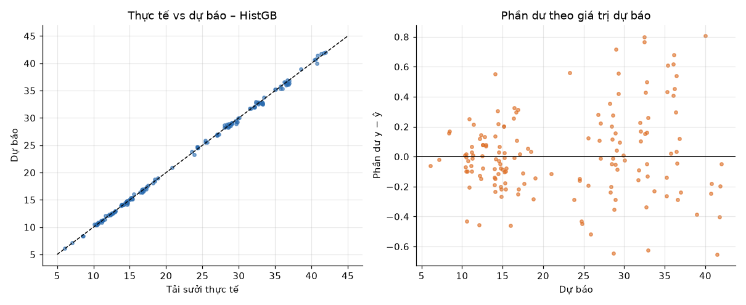
Hình 8. Trái: thực tế vs dự báo. Phải: phần dư theo giá trị dự báo (HistGB, tập Test).
Các điểm nằm sát đường chéo; phần dư nằm trong khoảng ±0,8 kWh/m² và không có dạng cong rõ ràng, nhưng độ phân tán lớn hơn ở vùng tải sưởi cao.
Chiều cao (m) | Số mẫu Test | MAE
3,5 | 77 | 0,136
7,0 | 77 | 0,289
Bảng 9. Sai số theo chiều cao nhà.
Diện tích kính | Số mẫu Test | MAE
0 % | 6 | 0,164
10 % | 50 | 0,228
25 % | 47 | 0,189
40 % | 51 | 0,225
Bảng 10. Sai số theo diện tích kính.
- Nhà 2 tầng khó dự báo hơn: MAE 0,289, so với 0,136 của nhà 1 tầng. Tải sưởi của nhà 2 tầng lớn hơn và biến thiên rộng hơn.
- Sai số không phụ thuộc rõ vào diện tích kính (MAE từ 0,16 đến 0,23).
- 8 mẫu có sai số lớn nhất (0,63–0,81 kWh/m²) đều là nhà 2 tầng, trong đó 5 mẫu thuộc hình dạng X1 = 0,76, là hình dạng có diện tích tường lớn nhất (416,5 m²). Hình dạng này nằm ở biên của dữ liệu theo diện tích tường nên mô hình có ít hình dạng lân cận để học.

6. Kết luận
Mô hình được chọn: StandardScaler → HistGradientBoostingRegressor, biểu diễn số 8 cột, không PCA. RMSE CV 0,397 ± 0,054 kWh/m² (25 fold); trên Test RMSE 0,283, MAE 0,213, R² 0,999, giảm 97 % RMSE so với baseline. Đây cũng là mô hình có độ lệch chuẩn qua các fold nhỏ nhất.
Về PCA: dữ liệu có đa cộng tuyến hoàn hảo (một PC có phương sai bằng 0) và 5 đặc trưng hình học chỉ chứa khoảng 2 chiều thông tin. Trên CV, PCA cải thiện KNN (−32 %) và Poly(2) + Ridge (−25 %), không thay đổi mô hình tuyến tính, và làm mô hình cây kém đi (gấp 1,8 đến 2,4 lần); riêng cải thiện ở KNN không lặp lại trên Test. Tác động của PCA phụ thuộc vào mô hình phía sau, và k nên được chọn bằng CV chứ không chỉ theo ngưỡng phương sai: cắt ở 95 % làm RMSE của Poly(2) + Ridge tăng từ 0,81 lên 2,85.
Giới hạn và hướng phát triển:
- Mô hình chỉ nên dùng cho biến thể của 12 hình dạng đã biết. Với hình dạng mới, lỗi của HistGB tăng khoảng 21 lần; cần thêm dữ liệu mô phỏng với nhiều hình dạng hơn.
- Dữ liệu là mô phỏng trong điều kiện cố định (Athens, cùng vật liệu, cùng thể tích), nên không áp dụng trực tiếp cho khí hậu Việt Nam hay vật liệu khác.
- Bài mới làm với tải sưởi Y1 vì bản dữ liệu sử dụng không có Y2; có thể mở rộng cho tải làm mát Y2 khi dùng file gốc từ UCI.

7. Mã nguồn
Mã nguồn đầy đủ nằm trong notebook NangLuong_Pipeline_HoiQuy_PCA.ipynb (bản script cùng nội dung: energy_pca.py), chia thành 9 phần theo thứ tự của báo cáo. Dưới đây là các đoạn chính trích từ notebook; một số dòng in và lưu kết quả được lược bớt.

7.1 Kiểm tra cấu trúc dữ liệu
shape_id = X["X1"].rank(method="dense").astype(int)
print("X2 == X3 + 2*X4 với mọi mẫu:", bool(np.allclose(X.X2, X.X3 + 2 * X.X4)))
print("Hạng ma trận X1..X5:",
np.linalg.matrix_rank(X[["X1", "X2", "X3", "X4", "X5"]].values), "/ 5")

7.2 Chia dữ liệu và CV
X_dev, X_test, y_dev, y_test = train_test_split(X, y, test_size=0.2,
random_state=SEED, stratify=X["X5"])
cv_tune = KFold(5, shuffle=True, random_state=SEED)
cv_stab = RepeatedKFold(n_splits=5, n_repeats=5, random_state=SEED)

7.3 Pipeline tiền xử lý + PCA + mô hình
def make_pre(enc):
if enc == "numeric":
return ColumnTransformer([("num", StandardScaler(), FEATS)])
return ColumnTransformer([("num", StandardScaler(), NUM),
("cat", OneHotEncoder(handle_unknown="ignore",
sparse_output=False), CAT)])

def make_pipe(model, pca=False, poly=False, enc="onehot"):
steps = [("pre", make_pre(enc))]
if enc == "onehot": steps.append(("scale_all", StandardScaler()))
if pca: steps.append(("pca", PCA(random_state=SEED)))
if poly: steps += [("poly", PolynomialFeatures(2, include_bias=False)),
("scale2", StandardScaler())]
steps.append(("model", model))
return Pipeline(steps)

7.4 Chọn siêu tham số (kể cả k) và đo độ ổn định
K_GRID = [1, 2, 3, 4, 5, 6, 8]
SCORING = {"rmse": "neg_root_mean_squared_error", "mae": "neg_mean_absolute_error",
"r2": "r2"}
for name, (model, grid, poly) in MODELS.items():
for use_pca in ([False] if name.startswith("Baseline") else [False, True]):
g = dict(grid)
if use_pca: g["pca__n_components"] = K_GRID
pipe = make_pipe(model, pca=use_pca, poly=poly, enc=ENC)
if g:
gs = GridSearchCV(pipe, g, cv=cv_tune,
scoring="neg_root_mean_squared_error",
n_jobs=-1).fit(X_dev, y_dev)
pipe = gs.best_estimator_
r = cross_validate(pipe, X_dev, y_dev, cv=cv_stab, scoring=SCORING,
return_train_score=True, n_jobs=-1)
rm = -r["test_rmse"]
print(rm.mean(), rm.std(ddof=1), rm.std(ddof=1) / np.sqrt(len(rm)))

7.5 Hình dạng mới, quy tắc 1-SE và Test
g_dev = X_dev["X1"].rank(method="dense").astype(int)
cv_shape = GroupKFold(n_splits=6)
for m in ["Ridge", "Poly2 + Ridge", "KNN", "RandomForest", "HistGB", "HistGB + PCA"]:
a, _ = cv_score(best[m])
b, _ = cv_score(best[m], cv=cv_shape, groups=g_dev)

cand = res[~res.model.str.startswith("Baseline")].sort_values("CV_RMSE")
top = cand.iloc[0]; thr = top.CV_RMSE + top.CV_RMSE_SE
within = cand[cand.CV_RMSE <= thr]
chosen = within.sort_values(["CV_RMSE_std", "CV_RMSE"]).iloc[0]["model"]
for m in res.model:
p = best[m].fit(X_dev, y_dev); yp = p.predict(X_test); preds[m] = yp

7.6 Cách chạy lại
- Yêu cầu: Python ≥ 3.10, scikit-learn ≥ 1.4 (cần hàm root_mean_squared_error), pandas, numpy, matplotlib. Kết quả trong báo cáo được chạy với scikit-learn 1.8.0.
- Đặt energy_efficiency_Y1.csv cùng thư mục với notebook rồi chạy toàn bộ (khoảng 1,5 phút). Seed cố định là 42.
- Kết quả được lưu vào results/ (bảng CSV) và figs/ (hình).

8. Tài liệu tham khảo
- Tsanas, A., & Xifara, A. (2012). Accurate quantitative estimation of energy performance of residential buildings using statistical machine learning tools. Energy and Buildings, 49, 560–567.
- Tsanas, A., & Xifara, A. (2012). Energy Efficiency [Dataset]. UCI Machine Learning Repository (mã 242).
- Gal, Y., & Ghahramani, Z. (2016). Dropout as a Bayesian approximation: Representing model uncertainty in deep learning. ICML 2016 – kho mã yaringal/DropoutUncertaintyExps (nguồn bản sao dữ liệu).
- Bishop, C. M. (2006). Pattern Recognition and Machine Learning. Springer. (Chương 3: hồi quy tuyến tính; Chương 12: PCA).
- Hastie, T., Tibshirani, R., & Friedman, J. (2009). The Elements of Statistical Learning (2nd ed.). Springer. (Mục 7.10: cross-validation, quy tắc một sai số chuẩn).
- Jolliffe, I. T., & Cadima, J. (2016). Principal component analysis: a review and recent developments. Philosophical Transactions of the Royal Society A, 374, 20150202.
- Breiman, L. (2001). Random Forests. Machine Learning, 45(1), 5–32.
- Ke, G. et al. (2017). LightGBM: A highly efficient gradient boosting decision tree. NeurIPS 30 (cơ sở của HistGradientBoosting).
- Pedregosa, F. et al. (2011). Scikit-learn: Machine learning in Python. Journal of Machine Learning Research, 12, 2825–2830.
- Nguyễn Xuân Đức. Slide bài giảng Nhận dạng mẫu, Khoa CNTT1, Học viện Công nghệ Bưu chính Viễn thông: Dữ liệu & đặc trưng; Giảm chiều dữ liệu; Mô hình hồi quy.

